Keuzekast
- Maak het stripverhaal af! | - Dobbel een verhaal | 7. Sudoku
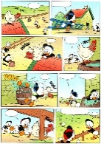  Kies een Donald Duck uit het rek naar keuze. Kies een bladzijde uit en kijk niet naar hoe het verhaal verder loopt. Bedenk zelf een ander/verrassend vervolg op het verhaal. Gebruik het werkblad hiervoor.  Materialen:  - Donald Duck  - Werkblad stripblad | Je verhaal maken aan de hand van dobbelstenen? Dat kan met de verhaal dobbelstenen. Dobbelen maar en bedenk daar een leuk verhaal bij. Dit doe je in je taalschrift.  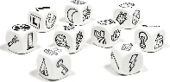  Materialen:  - Taalschrift  - Dobbelstenen | 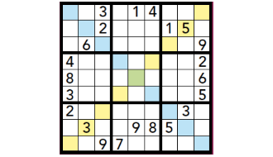  Houd jij van rekenpuzzels? Probeer dan deze sudoku. Let op je hebt twee niveaus. Is hij te makkelijk? Probeer dan de moeilijke versie!
- Rainbow | 5. Spelling woordzoeker | 8.Ontwerp je eigen werkblad
Houd jij van knutselen en wil jij een regenboog maken? Zoek dan op een chromebook een voorbeeld van een regenboog knutsel en maak deze.  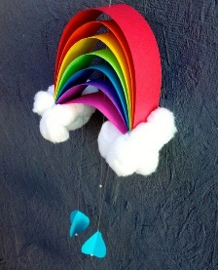  Materialen:  - Chromebook  - Gekleurd papier  - Touw | 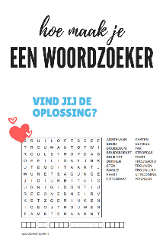  Maak een woordzoeker met de spellingwoorden van blok 1!  Kun jij ze allemaal vinden?  Materialen:  - woordzoeker | 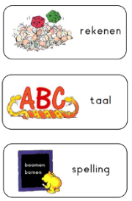  Ontwerp een reken/taal of spellingsblad. Zorg voor voldoende schrijfruimte en genoeg uitdaging! Kun je ook een werkblad maken op meerdere niveaus? Werk hem uit en misschien.. kan het wel gebruikt worden! Vergeet niet om ook een nakijkblad te maken.
3.Woordkoorden | 6. Speeddaten met werkwoorden | 9.Tangram
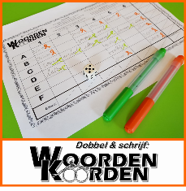  Speel dit spel samen met iemand anders. Lees de uitlegkaart goed. Wie krijgt de meeste punten? Zo oefen je spelling op een leuke manier!  Materialen:  - Dobbelstenen  - Werkblad  - Uitlegkaart | 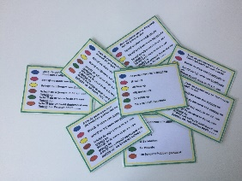  Werkwoordspelling samen oefenen? Dat kan met speeddaten! De een leest voor, de ander schrijft. Daarna wissel je om van rol.  Materialen:  - Kaartjes ww spelling  - Werkblad | 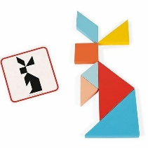  Speel samen tangram! Draai het kaartje om en kijk wie het snelste het figuur kan namaken. Kijk in het antwoordenboekje of hij ook goed is! Is hij goed? Mag je het kaartje houden. Wie heeft de meeste kaartjes? Dit spel kun je ook alleen spelen.  Materialen:  - Tangram  - Nakijkboekje

